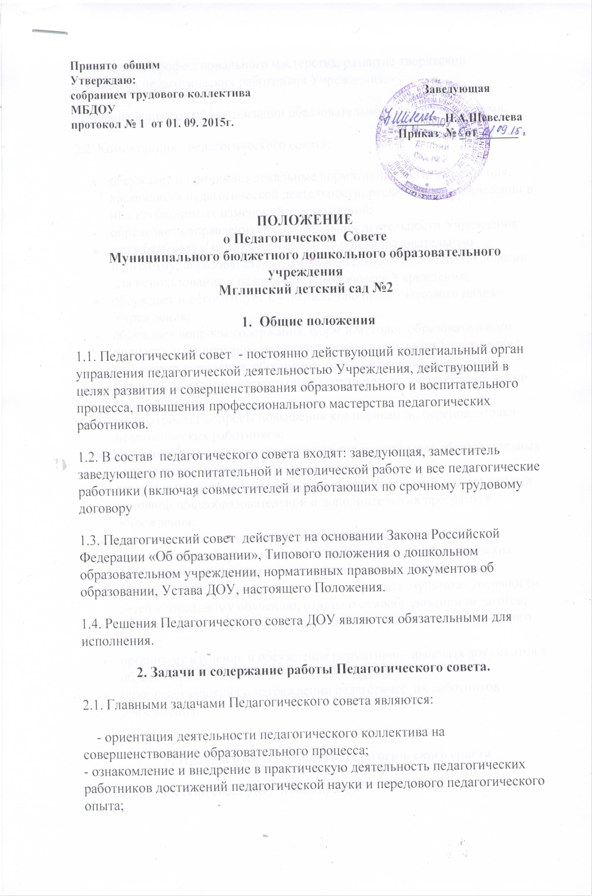- повышение профессионального мастерства, развитие творческой активности педагогических работников Учреждения.
- решение вопросов об организации образовательного процесса с детьми.
2.2. Компетенция педагогического совета:
- обсуждает и принимает локальные нормативные акты Учреждения, касающиеся педагогической деятельности, решает вопрос о внесении в них необходимых изменений и дополнений;
- определяет направления образовательной деятельности Учреждения;
- разрабатывает и принимает основную общеобразовательную программу, образовательные и воспитательные методики, технологии для использования в педагогическом процессе Учреждения;
- обсуждает и рекомендует к утверждению проект годового плана Учреждения;
- обсуждает вопросы содержания, форм и методов образовательного процесса, планирования педагогической деятельности Учреждения ;
- организует выявление, обобщение, распространение, внедрение передового педагогического опыта среди педагогических работников Учреждения;
- рассматривает вопросы повышения квалификации, переподготовки педагогических работников;
- рассматривает вопросы организации дополнительных образовательных услуг воспитанникам, в том числе платных;
- заслушивает отчеты заведующего о создании условий для реализации основной общеобразовательной и дополнительных программ в Учреждения;
- подводит итоги деятельности Учреждения за учебный год;
- заслушивает информацию, отчеты педагогических и медицинских работников о состоянии здоровья детей, ходе реализации образовательных и воспитательных программ, результатах готовности детей к школьному обучению, отчеты о самообразовании педагогов;
- контролирует выполнение ранее принятых решений педагогического совета;
- организует изучение и обсуждение нормативно-правовых документов в области общего и дошкольного образования;
- принимает решения о награждении педагогических работников Учреждения.
3. Права и ответственность Педагогического совета
3.1. Педагогический совет ДОУ имеет право:
- создавать временные творческие объединения с приглашением специалистов различного профиля, консультантов для выработки рекомендаций с последующим рассмотрением их на Педагогическом совете;
- принимать окончательное решение по спорным вопросам, входящим в его компетенцию;
- принимать, утверждать положения (локальные акты) с компетенцией, относящейся к объединениям по профессии;
- в необходимых случаях на заседание Педагогического совета образовательного учреждения могут приглашаться представители общественных организаций, учреждений, взаимодействующих с данным образовательным учреждением по вопросам образования, родители воспитанников, представители учреждений, участвующих в финансировании данного образовательного учреждения, и др. Необходимость их приглашения определяется председателем Педагогического совета. Лица, приглашенные на заседание Педагогического совета, пользуются правом совещательного голоса.
3.2. Педагогический совет ответственен за:
- выполнение плана работы; - соответствие принятых решений законодательству Российской Федерации об образовании, о защите прав детства; - утверждение образовательных программ; - принятие конкретных решений по каждому рассматриваемому вопросу, с указанием ответственных лиц и сроков исполнения решений.
4. Организация деятельности Педагогического совета
4.1.Педагогический совет избирает председателя и секретаря сроком на 1 год, полномочия, которых определяются Положением о педагогическом совете.
Председатель педагогического совета: -организует деятельность педагогического совета Учреждения; -информирует членов педагогического совета о предстоящем заседании за 20 дней; -регистрирует поступающие в педагогический совет заявления, обращения, иные материалы; -организует подготовку и проведение заседания педагогического совета; -определяет повестку заседания педагогического совета; -контролирует выполнение решений педагогического совета.
4.2. Педагогический совет не вправе вмешиваться в исполнительно-распорядительную деятельность заведующего Учреждения.

5. Документация Педагогического совета
5.1. Заседания Педагогического совета ДОУ оформляются протокольно. В книге протоколов фиксируется ход обсуждения вопросов, выносимых на Педагогический совет, предложения и замечания членов Педсовета. Протоколы подписываются председателем и секретарем совета.
5.2. Нумерация протоколов ведется от начала учебного года.
5.3. Книга протоколов Педагогического совета дошкольного образовательного учреждения входит в номенклатуру дел, хранится постоянно в учреждении и передается по акту.
5.4. Книга протоколов Педагогического совета пронумеровывается постранично, прошнуровывается, скрепляется подписью заведующей и печатью образовательного учреждения.

